Об утверждении Программы

профилактики рисков причинения

вреда (ущерба) охраняемым законом

ценностям при осуществлении

муниципального контроля за сохранностью

автомобильных дорог местного значения

на территории городского поселения

город Белебей муниципального района

Белебеевский район Республики Башкортостан

В соответствии со статьей 17.1 Федерального закона от 06.10.2003 № 131-ФЗ «Об общих принципах организации местного самоуправления в Российской Федерации», пунктом 1 части 2 статьи 6 Федерального закона от 26.12.2008 № 294- ФЗ «О защите прав юридических лиц и индивидуальных предпринимателей при осуществлении государственного контроля (надзора) и муниципального контроля», Уставом муниципального района Белебеевский район Республики Башкортостан, Решением Совета городского поселения город Белебей муниципального района Белебеевский район Республики Башкортостан от 13.09 .2019 №284 «Об утверждении порядка ведения перечня видов муниципального контроля городского поселения город Белебей муниципального района Белебеевский район Республики Башкортостан и органов местного самоуправления городского поселения город Белебей муниципального района Белебеевский район Республики Башкортостан, уполномоченных на их осуществление».

ПОСТАНОВЛЯЮ:

- Утвердить программы профилактики рисков причинения вреда (ущерба) охраняемым законом ценностей при осуществлении муниципального контроля за сохранностью автомобильных дорог местного значения на территории городского поселения город Белебей муниципального района Белебеевский район Республики Башкортостан.
- Разместить данные программы профилактики рисков на официальном сайте Администрации городского поселения город Белебей муниципального района Белебеевский район Республики Башкортостан.

Глава Администрации
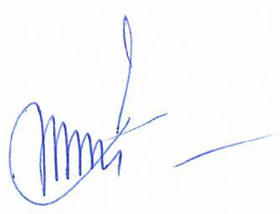
городского поселения г. Белебей С.С. Губаев

